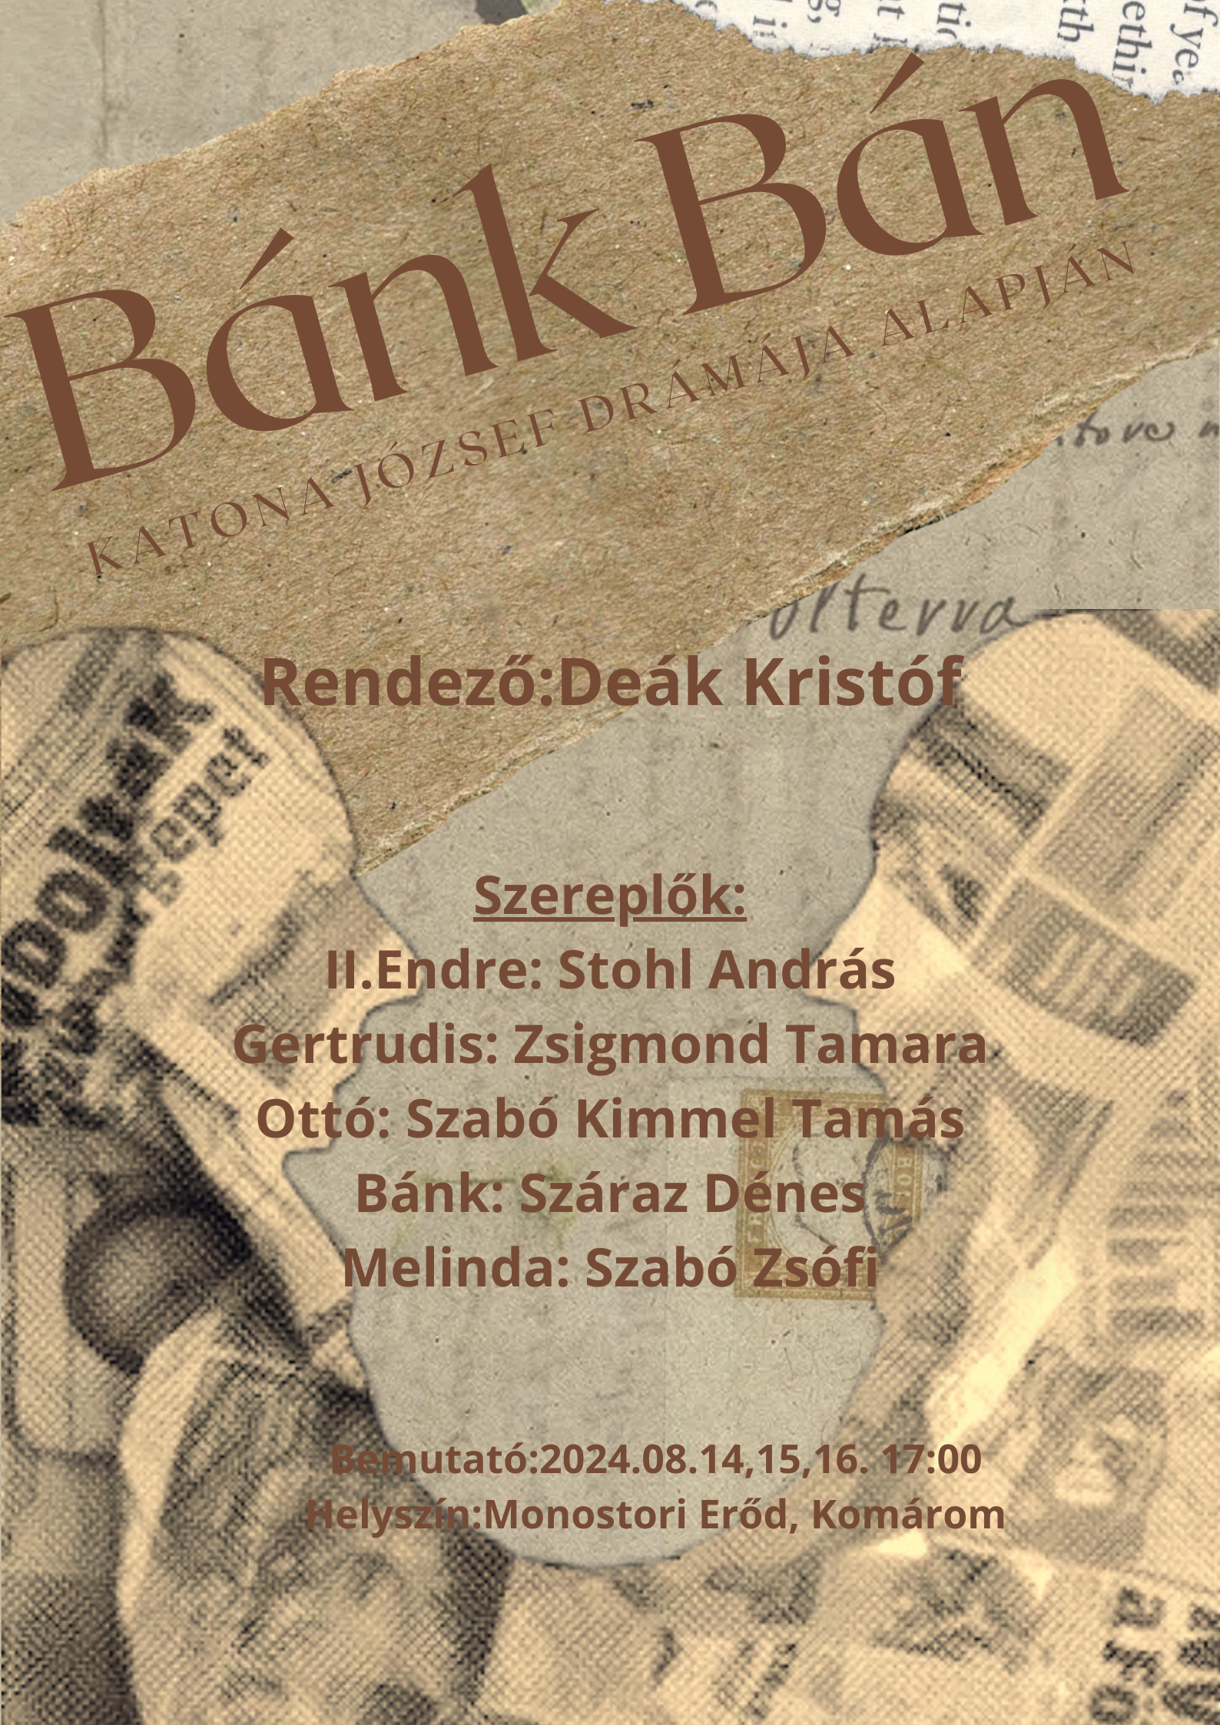

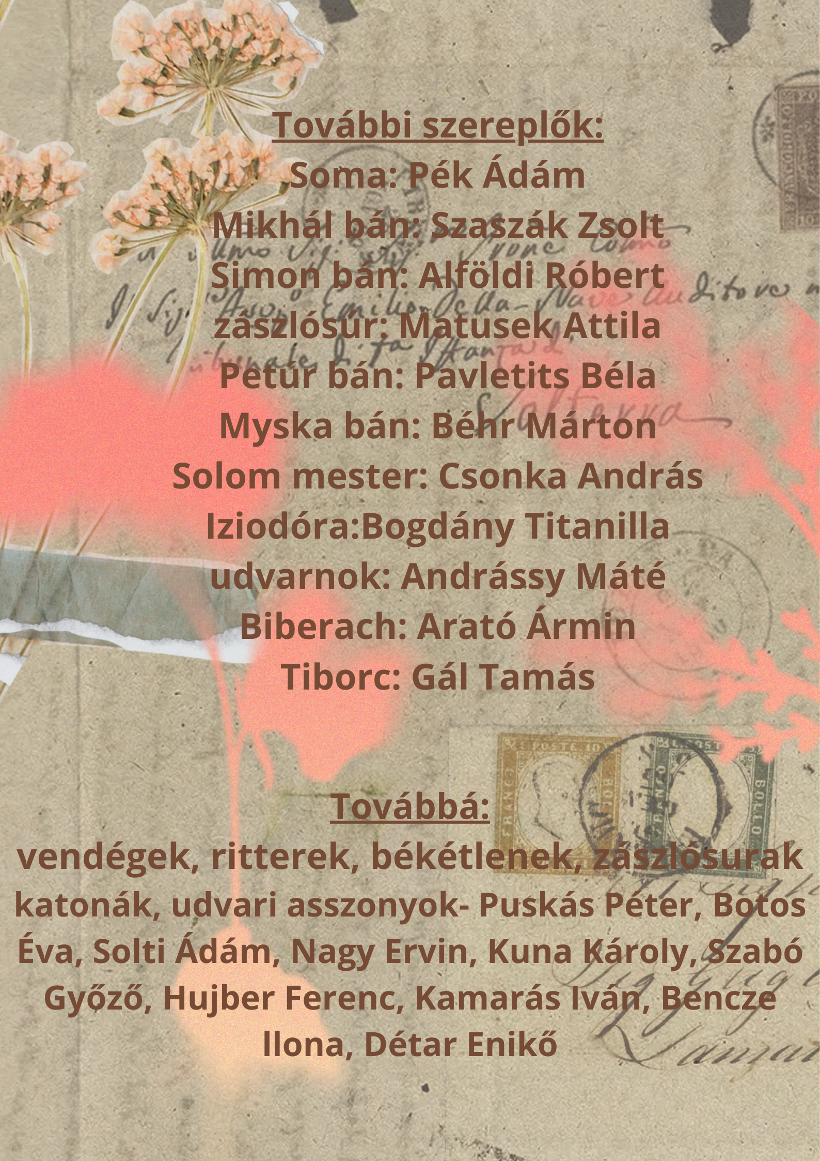


Szereplők
Stohl Andrást azért választottuk II. Endre király szerepére a "Bánk bán"-ban, mert rendkívül tehetséges és sokoldalú színész, aki képes mélységet adni a karakternek.
Zsigmond Tamara Gertrudis szerepében pedig képes lenne hitelesen ábrázolni a karakter ambivalens jellegét és érzelmi mélységét. Taglejtés kar- és kézmozdulatok, hanghordozás és nyakának kellő tartása által kiválóan tudná alakítani Gertrudis szerepét.
Szabó Kimmel Tamás megnyerő külsejével és fiatalos arcával képes lenne hitelesen ábrázolni Ottó manipulatív és vonzó jellegét, amely elbűvöli Bánk bán feleségét. Kimmel Tamás színészi képességei lehetővé tennék, hogy érzékeltessen minden árnyalatot Ottó személyiségéből, beleértve a báját és a ravasz hozzáállását, amelyek segítenek neki elcsábítani Bánk bán feleségét a darabban.
Száraz Dénes –drámai hős- szálas termet, vivőerős, középfekvésű vagy annál mélyebb hanggal rendelkezik, Bánk bán szerepe alapvetően a karakter erőteljes és tragikus jellegét igényli, és képességei lehetővé teszik számára, hogy hitelesen megjelenítse ezt az erőteljes és bonyolult karaktert.
Szabó Zsófi -drámai szende- karcsú, törékeny alkat, szép arc, magasfekvésű, csengő hang jellemzi Melinda szerepe kiemelkedő érzelmi mélységet és szenvedélyt kíván, amelyeket Szabó Zsófi képes lenne hitelesen ábrázolni. A karakterben rejlő bonyolult érzelmi változásokat és belső konfliktusokat érzékenyen tudná megjeleníteni.
Szászák Zsolt Mikhál bán karaktere pedig erős és határozott jellembeli vonásokat kíván, amelyeket ő tudna érvényesíteni.
Alföldy Róbertnek a Simon bán szerepe azért illene, mert képes lenne hitelesen ábrázolni a karakter alázatát és hűségét.
Matusek Attila a zászlósúr szerepében a karakter átélése és a komplexitása miatt kiválóan érvényesülne.
Pavletits Béla Petur bán szerepében jó választás lenne, mert képes lenne hitelesen megjeleníteni a karakter különböző jellemzőit és konfliktusait, emellett Pavletits Béla játéka segítené érzékeltetni Petur bán kapcsolatát más karakterekkel és a történetben betöltött szerepét.
Béhr Mártonnak Myska bán szerepe alkalmas lenne, mert képes lenne élettel és humorral tölteni a karaktert, valamint érzékeltetni a karakter jellemzőit a színpadon.
Gál Ádám Vajk Solom mester szerepére választottuk, mert hitelesen tudná alakítani egy fiatal hős, hőszerelmes alakját.
Bogdán Titanilla tehetséges színésznőként képes lenne hitelesen ábrázolni Iziodóra érzéseit Ottóval szemben, beleértve az esetleges csalódást és fájdalmat is, amelyeket Iziodóra érezhetett Ottó iránti érzései miatt. A színészeti készségeivel érzékeltethetné azokat az érzelmi rétegeket, amelyeket a karakter átél a darabban.
Arató Ármin Biberach karaktere pedig cselszövő és ellenszenves jellegű, amelyben Arató Ármin színészeti tapasztalatai kiválóan érvényesülnének.
Gál Tamás –apaszerep- idősebb komikus az ún. kedélyes apa, hosszú kezei kifejező mozdulatai kísérnék szavait amik utánozhatatlanná tennék az előadás módot.Tiborc szerepe komoly karakterfejlődést és bonyolult érzelmi rétegeket igényel, melyeket Gál Tamás képes lenne hitelesen ábrázolni.
Deák Kritóf – Oscar-díjas rendezőként erős nemzeti elismertséggel rendelkezik, ami növelheti a Bánk bán iránti érdeklődést, érzelmi történetmesélési stílusa hatékonyan tudná közvetíteni a dráma mélyreható érzelmi rétegeit és szélesebb közönséget érhetne el.

